Муниципальное дошкольное образовательное учреждение детский сад «Тополёк»

Сценарий праздника на 8 марта для детей старшего дошкольного возраста
«Сюрпризы из шарманки»
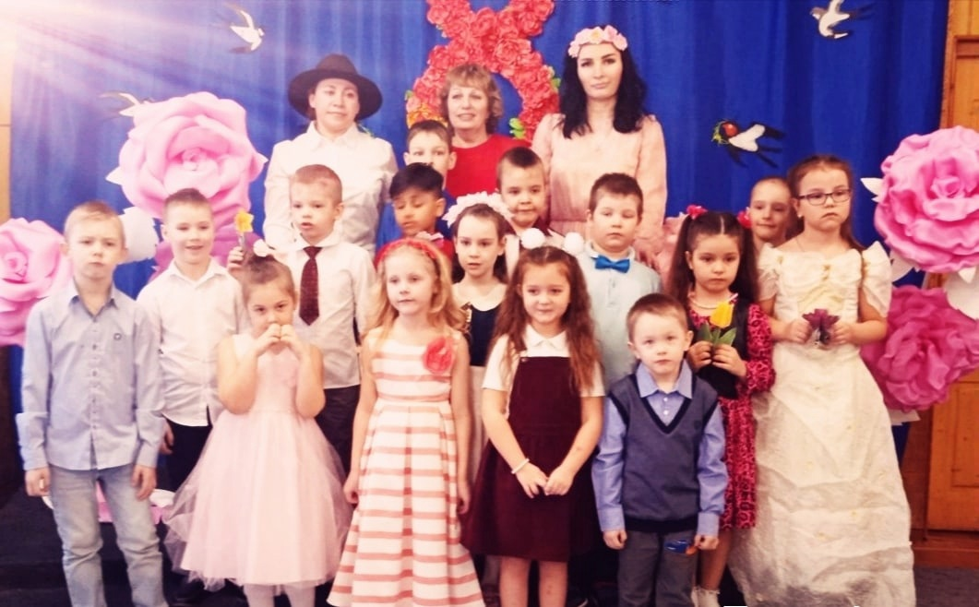

г.Мышкин, 2022г.

Цель: продолжать знакомить с праздником «Международный женский день 8 марта».
Задачи:
-воспитывать эмоциональную отзывчивость на происходящее;
-доставить эмоциональную радость детям и взрослым;
-расширить представление детей о празднике;
- совершенствовать умение детей двигаться под музыку в соответствии с её характером;
- воспитывать уважения к своим: мамам, бабушкам, девочкам.
Предварительная работа: разучивание стихов, песен, танцев.
Ход праздника:
Звучит «Песня про весну» сл. и муз. Л. Некрасова, под неё заходят девочки встают полукругом, исполняют 1 к. и припев. На 2 к. выходят мальчики в шляпах, танцуют, в конце все встали полукругом.
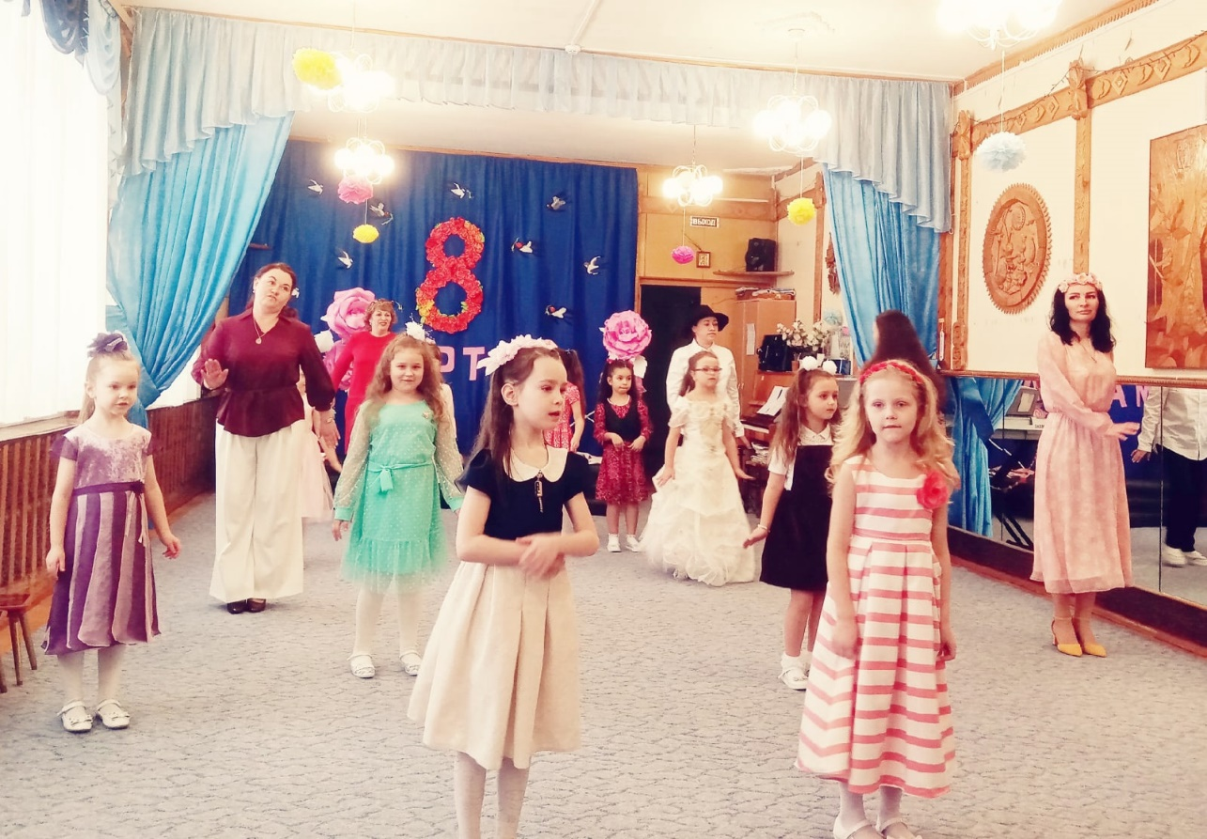

Вед: Добрый день! Дорогие женщины: бабушки и мамы!
Поздравляем с праздником – нежным, добрым, славным.
Все гости наши улыбаются, значит - праздник начинается!
Сегодня праздник не простой, светлый, ласковый такой –
Он летит по всей планете, вас спешат поздравить дети!
Аня: Вот опять наступила весна
Снова праздник она принесла
Праздник радостный, светлый и нежный
Праздник всех дорогих наших женщин.

Ксюша: Мамочки, любимые, родные
Солнышки, ромашки, васильки,
Что же пожелать мне вам родные
В эти замечательные дни?
Вова: Пусть в этот день весенний
На сердце будет свет.
Пусть будет настроенье, ведь лучше мамы нет.
Полина: На свете добрых слов живёт немало,
Но всех добрее и важней одно
Из двух слогов простое слово, "мама"
И нету слов роднее, чем оно.
Елисей: Спасибо вам за теплоту,
За нежность и за красоту.
Нам крикнуть хочется сейчас
Спасибо, что вы есть у нас!
Саша: Мы для вас родных, любимых
Песню лучшую споём
Пожелаем дней счастливых,
Поздравляем с Женским днём!

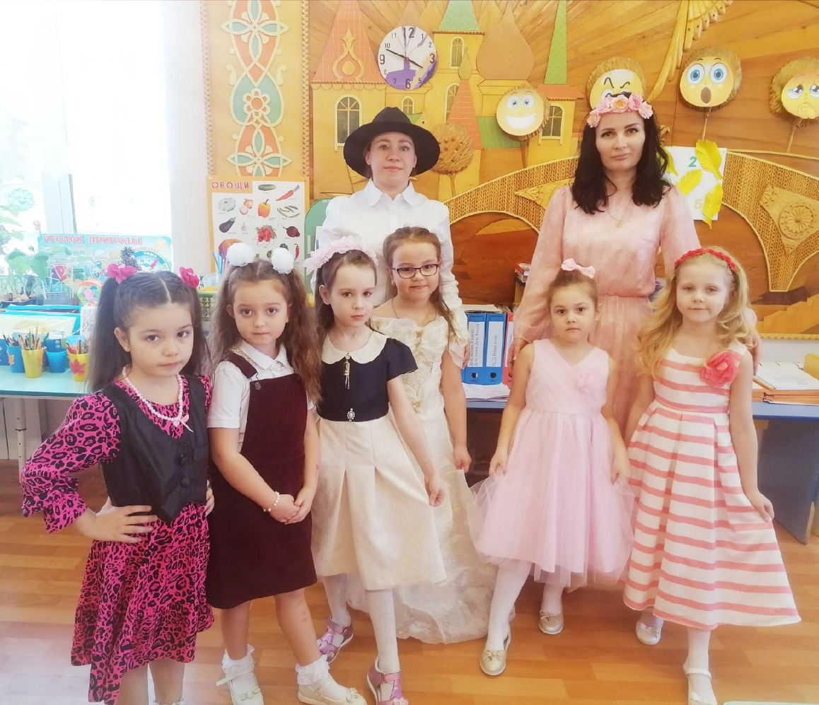
Песня "Дорогие бабушки и мамы" сл. З. Александровой муз. И. Бодраченко
(сели)
Ребята, прислушайтесь: какая необычная музыка! Что это может быть?
В зал заходит Шарманщик. Он двигается по периметру зала и останавливается в центре, к шарманщику крепятся гелевые шары.
Шарманщик: По многолюдным улицам с шарманкою брожу.
Искусству музыкальному я издавна служу!
Здравствуйте, люди добрые!
Приветствует гостей и участников праздника поклоном.
Ведущий: Здравствуйте, уважаемый Шарманщик! Как вовремя вы к нам заглянули! У нас сегодня праздник - Международный женский день. Нам очень хотелось бы сделать для мам и бабушек необычный концерт. Может быть, вы подскажете нам, как его назвать?
Шарманщик: Почему бы не называть ваш праздник "Сюрпризы из шарманки?"
Ведущий: "Сюрпризы из шарманки?" (детям) Ребята, вам нравится такое название?
Да.
Ведущий: Нам очень понравилось это название! Но все-таки объясните, уважаемый Шарманщик, что оно означает?
Шарманщик: Шарманка заиграет - и улетает грусть!
Заветное желание исполнить я берусь.
Шарманка не простая - в ней шариков не счесть,
Здесь игры, песни, пляски
Для женщин наших есть!
Я хочу подарить вам эту шарманку.
Она поможет вам поздравить своих мам
И бабушек и исполнить все их желания.

Спасибо, Добрый шарманщик.
(Шарманщик садится, ставит шарманку на столик)

Шарманщик: Ну что, испробуем волшебство шарманки.
(крутит ручку, отстригает шар)

Ведущий: Номер достала я не простой
Он для бабули нашей родной!
(выходят дети на поздравление бабушек)

- Мы очень любим бабушку
И очень дружим с ней
С хорошей доброй бабушкой
На свете веселей.

- Я для бабушки любимой
В этот день на все готов:
Выпью чай с ее малиной
Съем десяток пирогов!
И посуду сам помою,
Уложу бабулю спать.
Очень просто быть героем -
Надо слабым помогать!

- А у бабушки малина
Сладкая - пресладкая
Кабачки в ее саду
Гладкие - прегладки,
А ромашки под окном
Белые - пребелые,
А стрижи летят к ней в дом
Смелые - пресмелые.

- А у бабушки шаги
Быстрые - пребыстрые Полотенчики у ней
Чистые - пречистые
Песни мне она поет
Звонки - презвонкие,
А блины она печет
Тонкие - претонкие
А варенье - просто мед
Вкусная превкусное,
А глаза - то у нее
Почему же грустные?

- Для вас дорогие бабушки!
Только лишь для вас!
Песенку веселую
Мы споем сейчас!

Песня «Ура, Ура, мы в гости к бабушке» сл. и муз. З. Роот
сели

Инсценировка «Бабушки-старушки»
Я: Любезный Шарманщик,
Волшебной ручкой покрути
Чудесный шарик подари.
(крутит ручку, отстригает шарик)

Я: Дороже, лучше наших мам,
Мы точно знаем, в мире нет,
Мы этот праздник дарим вам,
И продолжаем наш концерт.

Камила: Мамочка – ты чудо,
Светлый, теплый лучик
Вечно верить буду,
Что тебя нет лучше.
Нет тебя красивей

И душой добрее,
Свечкой негасимой
Светишь ты и греешь.

Рома: Счастье, когда будишь
Ты нас ранним утром,
Когда нас рассудишь
Правильно и мудро.
Я горжусь тобою,
Крепко обнимаю
И с тебя пылинки
Бережно сдуваю.

Кристина: Пусть льётся песенка ручьём
И сердце мамы согревает.
Мы в ней про мамочку поём,
Нежней которой не бывает.

Песня: «Самая, самая» муз. и сл Л. Некрасова
(поем у стульчиков)
Сценка «Три подружки»

Я: С праздником весенним
Всех мы поздравляем
И красивым танцем
Концерт наш продолжаем.
Волшебной ручкой покрути, чудесный шарик подари.

Танец девочек с лентами

Я: Уважаемый Шарманщик, можно мне один шарик достать?

Пожалуйста! (крутит ручку, отстригает шар)
Это поздравление от ребят группы «Непоседы»
Выходят мальчики на стихи

Алеша: Весна спешит, весна идет.
И праздник к нам она ведет.
Сегодня дарят всем цветы.
Ведь это праздник красоты.
Девочек мы поздравляем и от всей души желаем.
Чтобы вы скорей росли,
Красотою мир спасли.

Никита: Любимые девочки наши,
Вы все достойны похвалы.
Нет никого на свете краше,
Вы так прекрасны, так милы.
Желаем вам, чтобы весна.
Пришла с удачей и добром.
Чтоб счастья жизнь была полна.
Пусть бьет энергия ключом.

Танец «Морячка» муз. О. Газманова

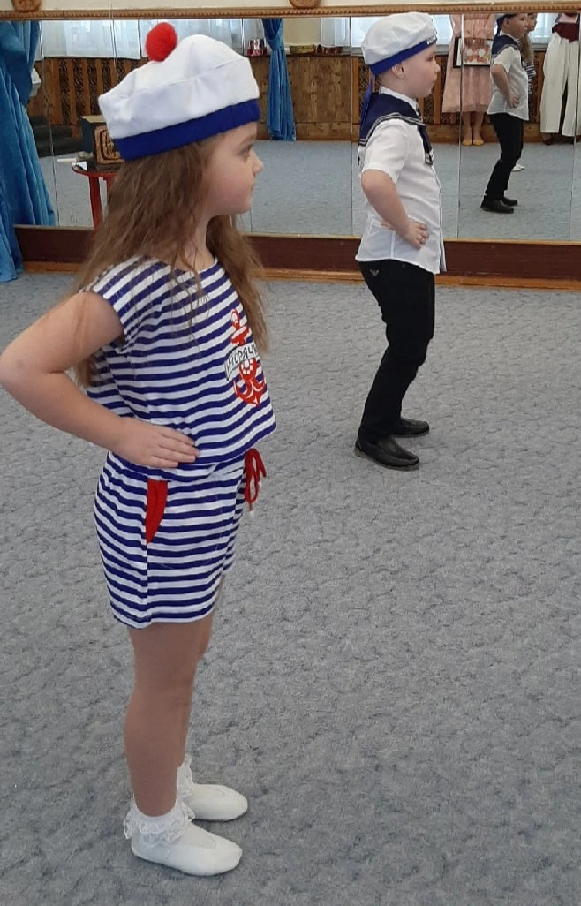

Ведущий: Следующий шар мы достаём,
Что написано прочтём!

Вы обойдите всю планету,
Да загляните в детский сад
Людей нигде прекрасней нету,
Тех что дошкольников растят.

Это наши воспитатели!

- Любимые вы наши воспитатели,
С 8 Мартом мы вас поздравляем
Быть самым красивым и нежным
Прекрасными царевнами желаем!
Вы самые добрые в мире
И любите очень вы нас.
Людей лучше вас бывает
Поздравленья примите от нас!

- Дорогие наши воспитатели!
Обещаем слушать вас внимательно
Не бегать сильно, не мешать,
И желаем, чтобы радость
Согревала вас.
Чтобы грусть не застряла
Ваших добрых глаз!

Ведущий: Мы на празднике поем и стихи читаем,
А чтобы было веселей на ложках мы сыграем!

Русская народная песня «Блины»

Шарманщик: Загостился я у вас, чайку попить бы мне сейчас с пирожками. Вот я ручку покручу, угощенье попрошу.

Уважаемый Шарманщик, дети приготовили для тебя праздничный пирог.

Инсценировка «Праздничный пирог»

Встало всё на место заметили тесто!
Раз месили, два месили,
Что-то положить забыли:

Что для мамы мы положим?
Радости!

Месим с радостью мы тесто,
Вот ему уже и тесно
Раз месили, два месили
Что-то положить забыли:

Что для бабушки положим?

Здоровья!

Месим со здоровьем тесто
Вот ему уже и тесно
Раз месили, два месили
Что-то положить забыли:

Что для девочек положим?

Успеха и приправим смехом!
Есть и радость, и успех –
Хватит пирога для всех!

Встаём полукругом

Семен: С Днём 8 марта, с праздником весенним!
С первыми цветами в этот светлый час.
Мамы, бабушки, сестрёнки, подружки, воспитатели,
Все женщины Мышкина –
Поздравляем Вас!

Песня «ты мой цветок»

Я: Так будьте всегда вы красивыми, яркими,
А мы от души Вам вручаем подарки.
(Подарок детям от детского сада)
Шарманщик: А, вот конфеты, вкусные, сладкая
К чаю ароматному, угощение знатное!
Всех сегодня угостил? Никого не позабыл
Счастья всем, тепла, добра, удачи,
Радости, здоровья, красоты
Чтобы не гас огонь в глазах прекрасных
И сбывались лучшие мечты!

